č. 6 / 2008

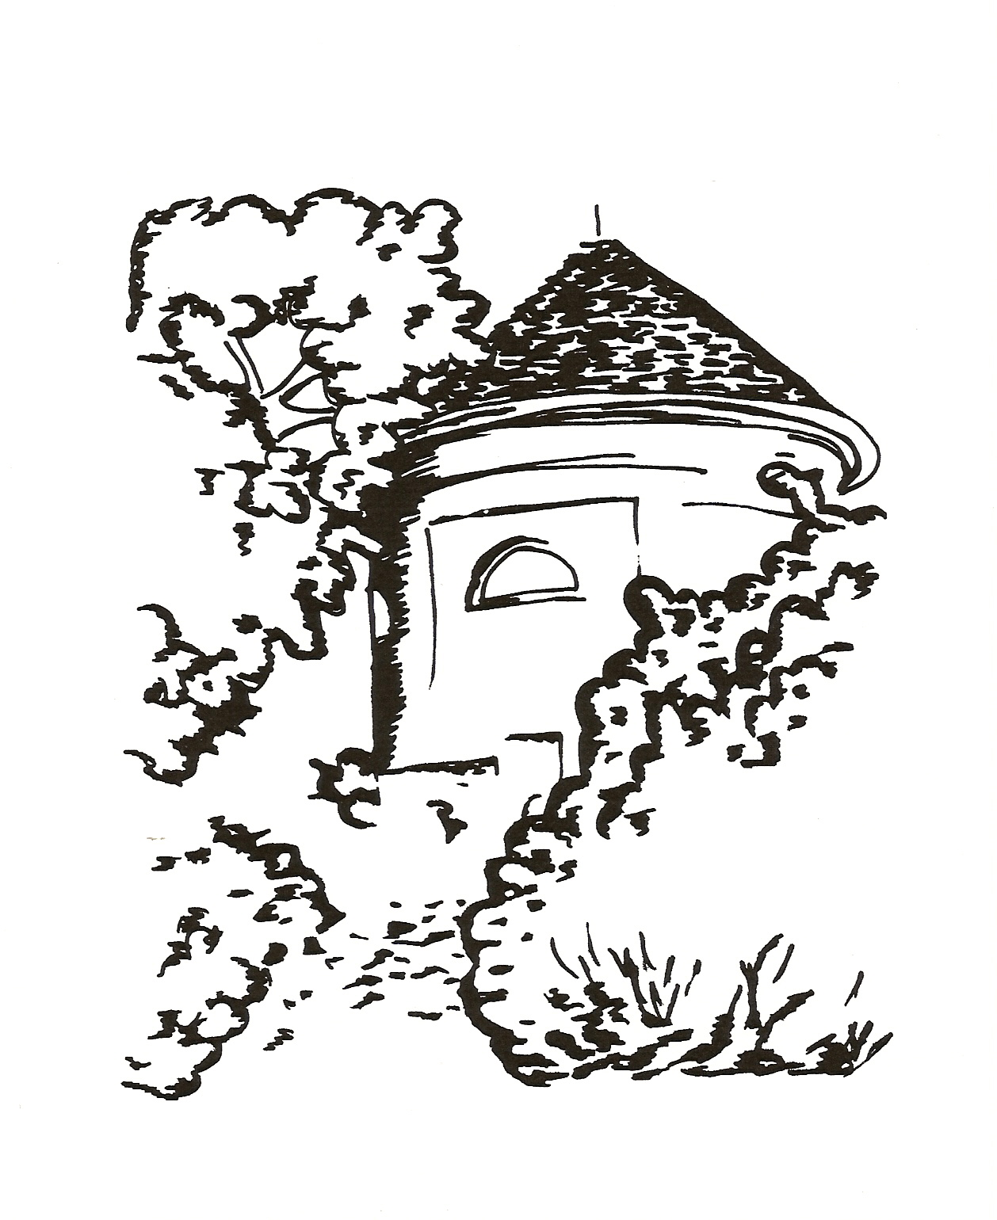

Měsíčník pro občany Petrohradu, Černčic a Bílence
VYDÁVÁ OBEC PETROHRAD
CENA 2,- Kč



Milé čtenářky a milí čtenáři,

ač se nám červen zdá být po Medardovi poněkud deštivý, přesto nebo právě proto nám nabízí bohaté dary svého předletního období.
Pozastavujeme se nad plností jeho nádherné a svěží zeleně, mnohem krásnější než kdykoli jindy, obdivujeme keře a stromy, obsypané zrajícími plody, nahlížíme do košíků houbařů, vracejících se ze svých tajných míst, ale také se zlobíme na rychle rostoucí trávu, když po několika dnech musíme opět vytáhnout sekačku a proběhnout se po trávníku.
Červen – měsíc, v jehož názvu se ukrývají vlčí máky, lemující zelená pole s obilím, zrající třešně, sladké jahody, záhony rozkvetlých růží či romantické procházky při zapadajícím slunci, je zároveň časem čekání na léto a na prázdniny, které sice začínají vysvědčením, ale končí až za dva úžasné měsíce. Je skvělé mít je před sebou, těšit se na ně, plánovat si cesty, akce, setkání s lidmi blízkými i úplně neznámými…
Čas před létem v sobě skrývá
i tichá tajemství zkracujících se

1/
nocí a prodlužujících se večerů, kdy se tak pěkně sedí na zahradě a při pozdním stmívání se krásně naslouchá ptačí řeči.
Oč lépe a příjemněji je nám u nás doma na vesnici, to si asi nejvíce uvědomuji právě v tomto čase, kdy chaotická města plná hluku, prachu, shonu a stresu jsou hromadně opouštěna svými obyvateli, kteří hledají ticho, svěží vzduch, klid a pohodu přírodního světa a uvítají i malé místo se zahrádkou pro svůj odpočinek a relaxaci. Často se s místními lidmi a s jejich stylem života natolik sžívají, že město natrvalo opouštějí a stávají se občany vesnice, a tak o nich již nelze hovořit jako o těch z města či jako o chalupářích. Je to zvláštní proces, protože málokdo ví, kde je ta hranice mezi bývalým chalupářem a občanem již trvale žijícím na vesnici. Snad se odpověď na tuto otázku dozvíme na slíbené návštěvě v Bílenci, a pokud ne, nevadí, protože podstatné a důležité je především to, že si lidé k sobě nacházejí cestu bez ohledu na místo a datum narození. Co více dodávat?

Marie Vránová

LETNÍ HOUBAŘSKÁ PORADNA
PANA AUGUSTINA HERMANA

Jsou všechny muchomůrky jedovaté?

70 druhů muchomůrek je jedovatých nebo podezřelých. Jak již víme, některé druhy jsou smrtelně jedovaté, nejvíce muchomůrka zelená, způsobující 20 až 25 úmrtí ročně. Muchomůrka růžovka je houba jedlá, velice chutná. Lidově jí říkáme masák, jsou z ní výborné obalované řízky, polévka atd. Pozor na záměnu s dvojníkem této houby – muchomůrkou tygrovanou, která je prudce jedovatá.
Další jedlá je muchomůrka šedivka, avšak v tomto případě je nutná stoprocentní znalost a zkušenost, protože může dojít k záměně za jedovatou muchomůrku jedlovou, která jí je podobná.
________________________________________________________

Bešamelová omáčka z růžovek
Vhodná houba: Muchomůrka růžovka
Doporučená příloha: Houskový knedlík, těstoviny, vařené brambory

Ingredience:
40 dkg muchomůrek růžovek, 10 dkg cibule, 2 dkg hladké mouky,
2 dl mléka, 2 dl šlehačky, 8 dkg másla, 8 dkg eidamského sýra,
sůl, mletý bílý pepř, jemně mletý muškátový oříšek, citrónová šťáva
Postup přípravy:
Ze 4 dkg másla a mouky připravíme světlou jíšku, přilijeme vlažné mléko, našleháme a asi 20 minut vaříme. Ke konci varu bešamel zjemníme šlehačkou
a ochutíme solí, pepřem a citrónovou šťávou.
Omyté růžovky nahrubo pokrájíme, lehce posolíme, poprášíme špetkou muškátového oříšku a opečeme s drobně nakrájenou cibulí na druhé polovině másla. Zalijeme připravenou omáčkou a krátce povaříme. Při podávání posypeme strouhaným sýrem a ozdobíme plátkem citrónu.

Přejeme košíky plné jedlých hub.

2/
NA NÁVŠTĚVĚ
aneb
JAK SE Z CHALUPÁŘŮ STÁVAJÍ MÍSTNÍ
Je příjemný podvečer a my se opět po roce setkáváme s obyvateli Bílence. Protože nejsme pověrčivé, nevadí nám, že je pátek třináctého. Parkujeme na 1. náměstí a sedíme u paní Venduly Huschinové, která k našemu setkání přizvala i své kamarádky, bez nichž se prý žádná bílenecká akce neobejde, Evu Hřebřinovou a Janu Sebránkovou. Hned na počátku našeho sezení mně bylo vysvětleno, že se dopouštíme v Lunarii omylu, když píšeme, že bílenecké akce a programy pořádají chalupáři a chalupářky. Ti, o kterých je řeč, jsou už dávno občany Bílence s trvalým pobytem, do města jezdí pouze nakupovat a ve svých chalupách žijí po celý rok. Přiznám se, že jsem o tom neměla ani tušení, a myslím si, že většina místních lidí uvažuje podobně – ten, kdo přišel z města a koupil si chalupu k rekreačním účelům, je prostě chalupář. Jenomže čas běží a najednou je tu důchod a není proč se vracet do města, když tady je tak pěkně.
Kolik je tedy v Bílenci skutečných chalupářů?
Když to pečlivě spočítáme, bude jich asi šest. Teď se dokonce má přistěhovat nová rodina s malými dětmi, jsou z Karlových Varů. Chalupáři skutečně přijíždějí na víkend, na prázdniny, ale těch našich činností, které si vymýšlíme, se většinou nezúčastňují. Pokud ano, tak jako přihlížející diváci.
Říkáte, že si pořád něco vymýšlíte, co například?
Někdy nás něco napadne, třeba je to i hloupost, ale během chvilky všechno zařídíme, zorganizujeme a už se jede. Chceme, aby to u nás vypadalo pěkně, a tak se domluvíme a začneme uklízet – kolem kapličky, pod lipami, nedávno jsme nasbírali čtyři pytle papírů. V zimě jsme chodili cvičit. Často se potkáváme v lese, protože teď houby opravdu rostou. Společně slavíme narozeniny nebo třeba také 1. máj. Všichni bílenečtí šli do průvodu, v kostýmech, s mávátky, měli jsme alegorický vůz i vlajky.
Po úspěšné cestě za tajemstvím Vlčího vrchu vás čeká další náročná akce – již druhá pouť. Co byste nám k tomu řekli.
Bílenecká pouť se koná v sobotu 19. července. Již nyní se chystá výzdoba kostela, soutěže a hry pro děti, tombola a samozřejmě se plánuje pečení dobrých koláčů a další občerstvení. V kostele Maří Magdalény proběhne mše, na kterou jsme chtěli pozvat pana pátera Zemánka, ale vzhledem ke svému věku, ale hlavně zdraví, se omluvil. Naše pozvání ho samozřejmě potěšilo, protože kdysi v tomto kraji působil. V druhé části dne se uskuteční hasičská soutěž a večer bude pod širým nebem hrát kapela PARADOKSY. Věříme, že bude především krásné počasí a že se Bílenec opět zaplní návštěvníky
3/
z celého okolí. Všechny tímto zveme a těšíme se na nádherné letní setkání.
Jak vás známe, určitě vaše nápady nekončí bíleneckou poutí.
V září bychom chtěli opět uspořádat Václavskou zábavu a pak samozřejmě stejně jako vloni adventní mši. Máme o čem přemýšlet, co plánovat a organizovat, a právě to nás nejvíce baví. Není čas se nudit.
Jako na potvrzení těchto slov vstoupila do místnosti paní Eva s košem plným hřibů. Bylo nám jasné, že se tady bude pracovat, a tak jsme se rozloučili s přáním dalších zajímavých nápadů, při jejichž uskutečnění rádi pomůžeme.
______________________________________________________________
Marie Vránová a Eva Učíková
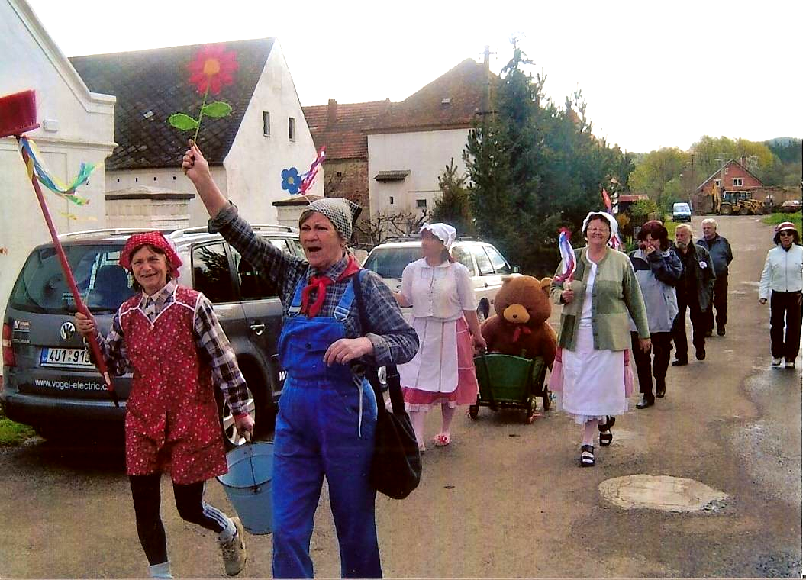

Májový průvod se vydává do ulic Bílence.

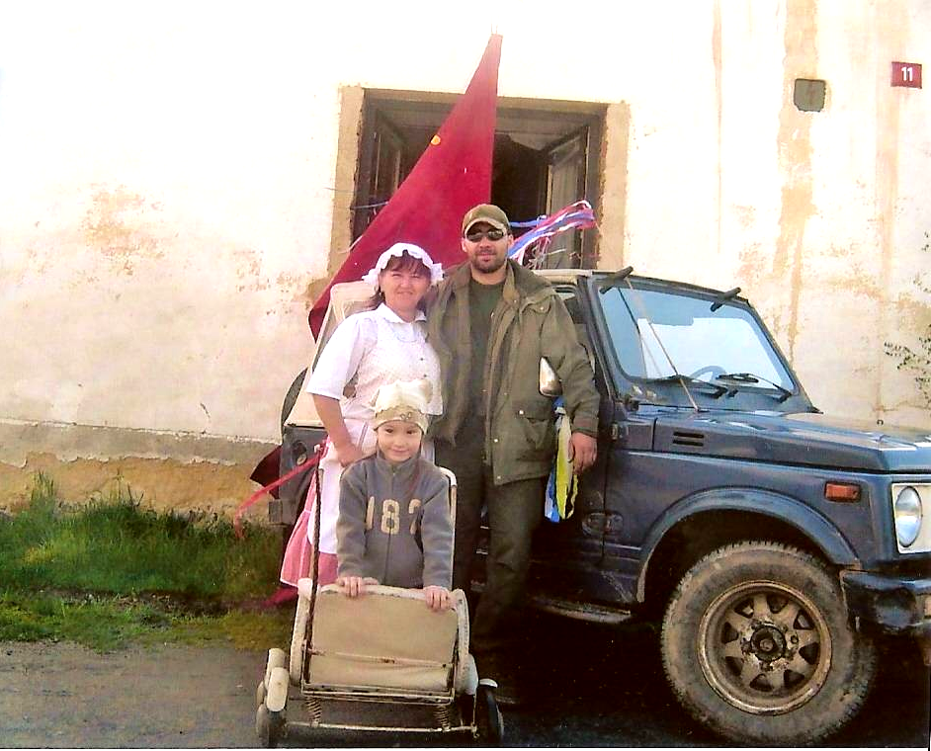

4/
Z dopisu pana pátera Zemánka
Jak už jsme se zmínili v předchozím povídání, bílenečtí si přáli, aby jejich mši sloužil pan páter Jan Zemánek. Oslovili ho dopisem a jeho odpověď nám poskytli k uveřejnění. Starší generace si pana pátera určitě dobře pamatuje, protože do petrohradské kaple dojížděl z Malměřic. Těm mladším nabídneme alespoň základní informace.
28. října 2007 byl prezidentem republiky vyznamenán za zásluhy o stát.
Páter Jan Zemánek, narozený v roce 1925, byl jako příslušník řádu redemptoristů vystaven dlouhodobé perzekuci komunistického režimu a nakonec v 60. letech ve vykonstruovaném procesu odsouzen na 12 let těžkého žaláře. Po propuštění se věnoval pastorační činnosti. Po roce 1989 byl provinciálem kongregace a zasloužil se o obnovu církevního života u nás. Řadu let se věnoval duchovní péči o delikventy v nápravných zařízeních.
Pro časopis Květy řekl:
„Nejsem žádný hrdina. Nevím, jak přišli na mě, byl to šok,“ začíná hned u vstupu do kláštera v Králíkách páter Jan Zemánek. Do loňska působil redemptorista a náruživý historik jako aktivní farář v Tasovicích u Znojma. „Hlavně jsem navštěvoval mladé lidi v kriminále a pak staré a nemohoucí. Byli často sami a chvíle společnosti jim dala radost,“ vzpomíná vážně, než přejde zase do veselejšího tónu: „Víte, jak mi tam říkali? Duchovní stařík!“ rozesměje se držitel Medaile za zásluhy. Stejně jako ostatní o zásluhách mlčí. Že po propuštění z kriminálu konal pastorační činnost a pomáhal lidem, že se podílel na obnovení církevních řádů a morálních hodnot, poskytoval duchovní péči delikventům ve věznicích – vše je třeba z něj „páčit“. „To je přece jasné,“ říká zcela samozřejmě.
___________________________________________________________________________
Králíky – 26. 3. 08
Vážená paní Huschinová,
Zdravím Vás z Hory Matky boží a moc děkuju za dopis a snímky z bíleneckého kostela. Velice jste mě překvapili zájmem o vnitřní obnovu kostela a moc mne to potěšilo. Já myslel, že už je to jen obec chalupářů a důchodců. Jen nevím, zdali jste ta starší paní Huschinová – že by měla mezi nádobím také počítač? Patříte asi k té mladší generaci.
To víte, já už stárnu, hloupnu a ztrácím pomalu zrak. Samozřejmě bych se rád podíval do toho kraje, ale už nejezdím a špatně chodím. Odtud je to pěkná dálka (300 km) a už tolik nevydržím. Ale za těch 20 let jsem u vás nechal půl srdce a stále vzpomínám…….
p. Jan Zemánek
______________________________________________________________

5/
ARAUKARITY
geologická zajímavost našeho regionu
________________________________________________________
Jistě jste si všimli, že na zahrádkách v širším okolí naší obce byly při budování skalek použity mimo jiné i kameny podobající se svým tvarem částem kmenů stromů. Tyto kameny zaujaly již naše předky, kteří je sbírali v polích a lesích ke zkrášlování okolí svých domů, a pro některé z nich se staly předmětem sběratelského zájmu.
Podoba těchto kamenů se dřevem není náhodná, tyto kameny jsou skutečně pozůstatky stromů (ARAUKARIE), které rostly před milióny let. Zmíněné stromy napadaly po odumření do okolního bahna, kde postupem času došlo k jejich petrifikaci-zkamenění. Petrifikace byla způsobena křemitými roztoky, které prosytily odumřelé dřevo a zasloužily se o jejich uchování do současné doby, protože křemité horniny jsou odolné vůči zvětrávání. Spolu s křemitými roztoky působily při petrifikaci i roztoky obsahující železo a mangan. Proto není barva zkamenělého dřeva stejná, ale je závislá na převládající složce. Pokud převládaly roztoky železa, je barva žlutohnědá, pokud roztoky manganu, pak je barva šedá až černá. Mezi uvedenými barvami je plynulý přechod podle zastoupení jednotlivých prvků při petrifikaci.
Velikost araukaritů je také různá, od drobných úlomků řádově v centimetrech až po kmeny přesahující velikost jednoho metru. V některých případech jsou vidět i zbytky suků.
Výskyt araukaritů v širším okolí naší obce je místní geologickou zajímavostí, ale není v naší republice ani jinde ve světě ojedinělý, protože obdobné podmínky v petrifikaci odumřelých stromů byly častější.
Pokud vás článek zaujal, zapátrejte ve svém okolí a jistě si araukaritů všimnete nejen ve skalkách na zahrádkách, ale i v lese a mezi kameny vyházenými z polí po orbě. Až budete v Jesenici, podívejte se na zahradu objektu Mountfield, kde je vztyčen zkamenělý kmen, který si můžete prohlédnout z bezprostřední blízkosti.
________________________________________________________
Jaroslav Záběhlický
Bílenec

6/

PETROHRADSKÉ LÉTO

21. června turistický výlet vlakem a pěšky
(vrch VLADAŘ, zámek, park a pivovar v Chýši)
v 7.26 odjezd z nádraží v Petrohradě
19. července bílenecká pouť
26. července zájezd pro děti a rodiče do westernového
městečka v Dnešicích u Plzně
odjezd autobusem v 8 hodin ráno
závazné přihlášky do 15. července na OÚ
_____________________________________________
30. srpna Petrohradská olympiáda
(aneb sportovní den pro malé i velké sportovce)
sportovní soutěže, zábava, country kapela

září výstava fotografií o naší obci

říjen víkendový pobyt na Sv. Hubertě
posvícenská zábava

7/
CO SE PŘIPRAVUJE

Bílenecká pouť
sobota 19. června
12.30…………………………hry a soutěže pro děti
13.30…………………mše v kostele sv.Maří Magdalény
15 hodin………………………………………………….hasičská soutěž
18 hodin………hudební skupina PARADOKSY

Akci pro vás chystají občané Bílence a kulturní komise
Obecního úřadu Petrohrad
___________________________________________________
Letní zájezd na Divoký západ
aneb
autobusem do westernového městečka
v sobotu 26. července v 8 hodin ráno začíná výprava zájemců
o kovboje, indiány, rodeo, pistolníky a střelecké souboje, kteří se vydají směrem na Dnešice u Plzně, kde je vybudováno
westernové městečko
Děti, vezměte s sebou své rodiče.
Rodiče, vezměte s sebou své děti.
Doprava zdarma (hradí obecní úřad)
Vstupné: dospělí 120,-Kč
děti 50,-Kč, děti do 6 let zdarma
závazné přihlášky do 15. července na Obecním úřadě v Petrohradě
(zaplatíte plnou výši vstupného a obdržíte doklad o zaplacení)

8/
Zprávy z naší školy

Výlet do Žatce

V pátek 23. května se děti z Mateřské školy a základní školy Petrohrad vydaly do Žatce, kde probíhala akce Týden dětí a zvířat. Akce se zúčastnily předškolní děti a žáci základní školy.
Po obědě jsme vyrazili linkovým autobusem do Žatce.
I přes jedno přestupování v Podbořanech byla cesta příjemná. Po příjezdu do Žatce jsme zamířili na výstavu, kterou pořádala chovatelská stanice Žatec – viděli jsme mnoho domácích zvířat. Dětem jen poněkud vadilo, že nemohly na zvířata sahat, ale byly nadšené klecemi s ptactvem, rybami v akváriích. Také jsme viděli výstavu hub, které je již v tuto dobu možno v našich lesích najít. Zde bylo výborné, že u každé houby byla kartička s názvem houby a údaj, zda je houba jedlá, nejedlá či jedovatá.
Po shlédnutí výstavy jsme si vyšli na procházku městem, na náměstí jsme zašli do hračkárny

9/
a do cukrárny. Pak jsme se vydali zpět k chovatelské stanici, kde se v parčíku konala doprovodná akce – ukázky a soutěže dobrovolných hasičů a záchranářů. Děti mohly soutěžit s pomůckami, které běžně potřebují hasiči; zkoušely slalom mezi kužely s požární hadicí, trefovaly se na cíl… Děti si mohly vyzkoušet hasičský oblek a podívaly se do hasičských aut.
U záchranářů s nadšením využívaly možnost nechat si „vytvořit“ pomocí těsta a potravinářského barviva na těle ránu. Pak si ji za pomoci záchranářů ošetřovaly. Velmi je zaujala možnost nechat se zafixovat na speciálním lůžku, které se používá pro transport raněných. Také se naučily nepřímou masáž srdce a ještě používání nafukovacích dlah.
Pak již byl nejvyšší čas k odjezdu domů. Děti prožily příjemný den plný zábavy a poučení.

Mgr. B. Soukupová

Tento obrázek nakreslila Simonka Dondová.
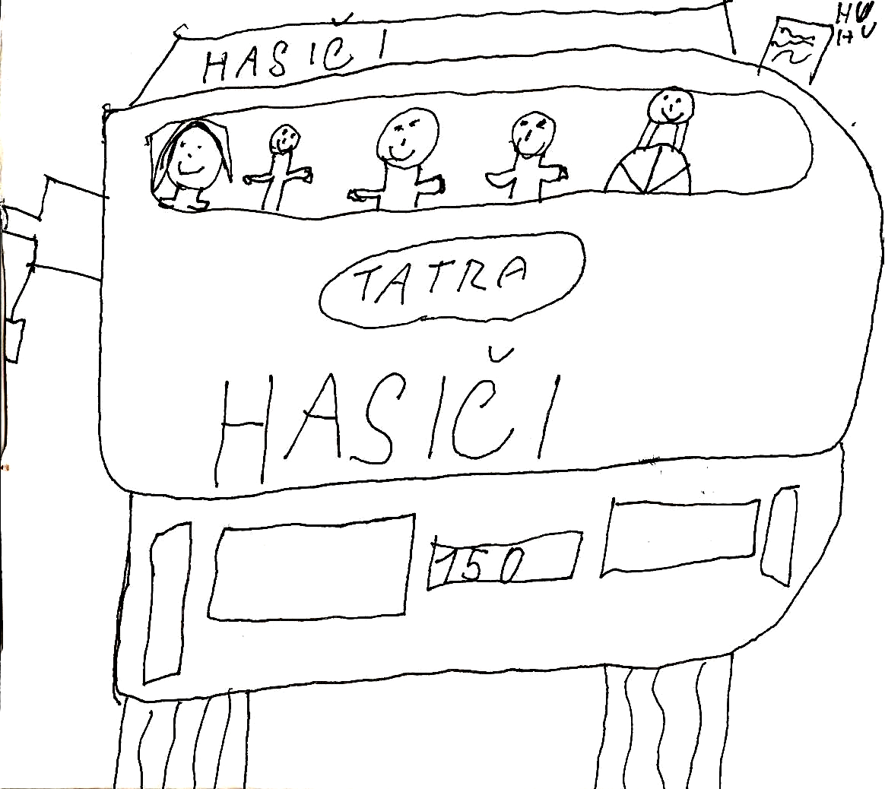
Školní děti dostávají v pátek
27. června své vysvědčení,
které je ohodnocením jejich
celoroční práce. Přejeme
jim krásné prázdniny, hodně
odpočinku, úžasné zážitky
a věříme, že i nadále nám
budou psát, kreslit a že se
dívky i chlapci budou rádi
zúčastňovat našich akcí,
které pro ně organizujeme.
Za to děkujeme nejen
rodičům, ale také zvláště učitelskému sboru a ostatním pracovnicím naší školy, které umí připravit pro děti zajímavé činnosti. Po prázdninách se těšíme na další články o tom, co se děje v naší škole. Ještě jednou děkujeme a přejeme příjemné léto.
________________________________________________________________

Zahradní slavnost jako tradice
14. června proběhla v Psychiatrické léčebně v Petrohradě tradiční Zahradní slavnost, kterou lze opět pokládat za vydařenou. Příjemné počasí, zajímavý program, pozitivní prostředí zámecké zahrady a parku a hlavně spokojení návštěvníci, kterým bylo touto akcí umožněno setkání s přáteli, se známými, ale především s těmi, kteří již v naší obci nežijí, ale stále k ní mají blízký vztah. A v tom je krása tradice.
Granát na obecním úřadě
Zaměstnanec obecního úřadu, Karel Prášil, nalezl v kontejneru obranný granát zřejmě z nedávné doby. Přinesl ho na obecní úřad. Nález byl nahlášen policii a pyrotechnik jej odvezl k dalšímu šetření. Obranný granát je mnohem nebezpečnější než útočný, protože zabíjí až do 100 metrů. Proto je určitě záhadou, kdo a proč tento předmět uložil do kontejneru.
První letní den na stezkách kolem Střely
21. červenec svým charakterem přímo vybízel k turistice, bohužel v naší obci nežijí turističtí nadšenci, kteří by kraj kolem nás chtěli poznávat jinak než autem – tedy pěšky. Proto se těchto akcí zúčastňuje jen malá skupina lidí, mezi nimiž nikdy nechybí Idžakovičovi s dětmi. Již podruhé se s námi vydal na výlet (Vladař a Chyše) turista z Vroutku, který si našel informace na internetu. A co vy ostatní, nechce se vám chodit?

10/

Z kroniky obce …

Střípky z historie Bílence

Protože je červnové číslo Lunarie věnováno Bílenci, uvádím velmi stručný přehled starší historie Bílence tak, jak je zachována v materiálech archivu kroniky obce.

První písemná zmínka o Bílenci je z roku 1352, kdy je vzpomínán farní kostel v Bílenci jako plátce papežských desátek ve výši 9 grošů českých. Bílenec patřil k panství hradu Šprimberg, který stál na kopci nad obcí. Nejstarší historicky doložený majitel panství byl Bohunek ze Šprimberga (zmínka o něm je z roku 1363), potomek Bohuslava ze Šanova. K panství patřila ves Bukov.

Z roku 1381 pochází zápis o panském dvoře ve vsi Bílenec, dvůr byl součástí panství Šprimberg. Rod pánů ze Šprimberga měl pohnutou historii, jeho členové vedli mezi sebou spory o majetek a postupně se stal majitelem hradu Šprimberg a části panství Jindřich ze Šprimberga. Ten ve své závěti odkázal roku 1458 celý svůj majetek své sestře Kunhutě, manželce Jana Purkharda z Janovic, kterému

11/

patřilo sousední panství Petršpurk (Petrohrad). Jan Purkhard z Janovic vyplatil po soudním sporu ostatní spolumajitele panství Šprimberg a připojil r. 1462 panství trvale k Petršpurku.

V roce 1481 je uváděn hrad Šprimberg již jako pustý. Poslední zmínka o pánech ze Šprimberga je z roku 1541, kdy Václav Rubín ze Šprimberga žil v Rakovníku.

V roce 1606 vykonávali bohoslužby ve farním kostele v Bílenci i faráři z Jesenice. Ke kostelu byly přifařeny vsi Bílenec, Chlumčany a také Mukoděly.

(Ves Chlumčany byla roku 1895 spojena s podhradím hradu v Petrohradě v obec nesoucí název Petrohrad (Peterburg, Petršpurk)).V Bílenci dokonce působili na počátku 17. století i čeští bratři. Zachovala se stížnost jesenického katolického faráře z roku 1635 na jejich

působení. V roce 1639 byl Bílenec včetně kostela vypálen švédským vojskem a po částečné obnově byla obec znovu zpustošena v roce 1640, tentokrát císařským vojskem.

Po roce 1648 se do zdejších, třicetiletou válkou zpustošených a vylidněných, vesnic začínají stěhovat místo původního obyvatelstva Němci, především z Bavorska. Z mnoha vesnic tak úplně zmizelo české obyvatelstvo.

Panství Petrohrad, a tedy i Bílenec, od roku 1621 získali Černínové a drželi ho až do roku 1945.

Bílenecký kostel byl obnoven a v roce 1650 byl do jeho věže zavěšen nový zvon. V roce 1654 bylo v Bílenci 13 domů a panský dvůr.

V roce 1715 nechal na návsi v Bílenci místní občan Johan Gallerach postavit kapličku sv. Antonína Paduánského.

V roce 1751 byla provedena barokní přestavba kostela sv. Maří Magdaleny a na hlavní oltář byl místěn obraz této světice. O rok později byla zřízena v kostele kazatelna a osazen střední zvon.

Při povinném číslování domů v roce 1770 bylo v Bílenci

přiděleno 19 popisných čísel.

Budování kostela pokračovalo v roce 1796 postavením dvou protějškových oltářů.

Devatenácté století přineslo další zvýšení úlohy Bílence. V roce 1800 byla v domě čp. 27 zřízena panská cihelna, která podle zápisů z roku 1861 vyrobila 72 tisíc cihel, 10 tisíc kusů dlaždic, 30 tisíc tašek a tisíc dutých cihel.

Roku 1804 byla dokončena stavba císařské silnice Praha – Karlovy Vary. To přineslo zvýšení provozu a v roce 1861 byla v obci zřízena stanice finanční stráže. Sloužili zde 4 její příslušníci.

Rok 1855 znamenal významný počin ve výbavě kostela. Byly zde Ignácem Müllerem z Chebu postaveny nové varhany za 1580 zlatých.

Další a podrobnější informace lze získat i v knize Z historie obcí Petrohrad, Černčice, Bílenec, kterou v roce 2000 vydala Obec Petrohrad a je možno ji koupit na Obecním úřadě v Petrohradě.

dr. Václav Špilar

12/

Obec Petrohrad

Usnesení z 18. řádného zasedání Zastupitelstva Obce Petrohrad
konaného dne 9.června 2008

18/01/2008 Zastupitelstvo obce schvaluje program zasedání tak, jak byl
předložen starostou.

18/02/2008 Zastupitelstvo obce bere na vědomí zprávu o výsledku

přezkoumání hospodaření Obce Petrohrad, IČO: 00480975 (čj. 142/KON/2007).

18/03/2008 Zastupitelstvo obce po projednání schvaluje závěrečný účet

Obce Petrohrad za rok 2007 a souhlasí s celoročním

hospodařením bez výhrad.

18/04/2008 Zastupitelstvo obce schvaluje prodej části parcely č. 597/1

v k.ú. Petrohrad panu Vítězslavu Škopkovi. Oddělení části parcely geometrickým plánem odsouhlaseným obcí a stanovení ceny pozemků a vklad věcného břemene pro umožnění vstupu a vjezdu na oddělenou část pozemku zajistí nabyvatel na své náklady.

18/05/2008 Zastupitelstvo obce uvolňuje k prodeji část parcely č.627/8

(evidence PK) v k.ú. Černčice u Petrohradu. Oddělení části

parcely geometrickým plánem a stanovení ceny pozemků zajistí nabyvatel na své náklady.

18/06/2008 Zastupitelstvo obce schvaluje nákup parcely č. 799/7 v k.ú. Petrohrad – ostatní plocha o výměře 1695 m².

18/07/2008 Zastupitelstvo obce schvaluje partnerskou smlouvu s Psychiatrickou léčebnou Petrohrad, příspěvková organizace, která je přílohou zápisu.
18/08/2008 Zastupitelstvo obce určuje vítězem poptávky na zpracování

13/
žádosti o dotaci na stavbu„Kanalizace Petrohrad – 2.etapa“
firmu Optimus Consult & Invest, a.s. Praha a pověřuje starostu jednáním o smlouvě.
Miroslav Vrána Jan Ritter
místostarosta Obce Petrohrad starosta Obce Petrohrad
_______________________________________________________________________
INFORMACE OBECNÍHO ÚŘADU V PETROHRADĚ
Vážení spoluobčané,
v krátké době se na Vás obrátí Regionální rozvojová agentura s dotazníkovým šetřením pro zpracování strategie rozvoje Svazku obcí Podbořansko. Tento dokument je nezbytnou přílohou všech žádostí o dotace z evropských fondů a bude jej pro své žádosti využívat i naše obec.
Najděte si, prosím, chvilku času pro zamyšlení nad tím, co Vás ve Vaší obci nejvíce trápí, nebo co by Vám udělalo největší radost, a vepište to do připraveného dotazníku. Vaše podněty neskončí jen na stránkách dokumentu, který se založí do skříně, ale stanou se vodítkem pro práci zastupitelstva obce. Mezi Vašimi nejfrekventovanějšími požadavky z minulé ankety v roce 2002 byly vodovod, místní komunikace a kanalizace. Jak vážně Vaše požadavky vzalo zastupitelstvo obce, můžete posoudit sami.
________________________________________________________________
MUDr. Jan Turek - ordinace praktického lékaře v Kryrech informuje:
Dovolená od 4. srpna do 29. srpna 2008 – ordinace v Kryrech uzavřena
Zastupující lékař – MUDr. Petr Ráliš
ordinace | Podbořany | Lubenec
 | Kadaňská 402 | zdrav. středisko
 | tel. 415 215 702 | tel. 415 212 110
pondělí | 8.00 – 11.00 | 13.00 – 16.00
úterý | ------------ | 13.00 – 16.00
středa | 13.00 – 15.00 | 8.00 – 11.00
čtvrtek | 8.00 – 11.00 | ------------
pátek | 13.00 – 15.00 | 8.00 – 11.00
V ordinacích MUDr. Ráliše budou naši pacienti ošetřeni bez problémů na základě předložení kartičky zdravotní pojišťovny a občanského průkazu. Při předepisování trvale užívaných léků nutno vzít krabičky či přesné názvy, včetně dávky, s sebou. Nutné návštěvy doma se hlásí v ordinačních hodinách.
V případě akutního onemocnění je možné vyhledat ošetření LSPP v Žatci v nemocnici denně od 17.00 do 20.00 hodin, soboty, neděle a svátky od 9.00 do 18.00 hodin. RZP ve vážných případech nepřetržitě – tel. 155.
Omlouváme se za případné komplikace a děkujeme za pochopení.

14/
SPOLEČENSKÁ KRONIKA
Životní výročí v červnu 2008

Antonín Chmelík Petrohrad
Danuše Jeřábková Černčice
Antonín Lukáš Petrohrad
Zdeněk Henlín Petrohrad
Soňa Slavatová Petrohrad
Gerta Kovaříková Petrohrad

B L A H O P Ř E J E M E

__________________________________________________________________________________________

LUNARIA, měsíčník Obce Petrohrad
Redakce: Marie Vránová, Marie Ritterová, Eva Učíková, Lada Tomanová
Adresa: Obecní úřad Petrohrad, Petrohrad 146, 439 85
Kontakty: tel./fax : 415 219 020 e-mail: obec.petrohrad@iol.cz

